INDICAÇÃO Nº / 2026

Indico operação tapa-buracos na Avenida Emilio Bosco, defronte ao nº 704 – Parque Yolanda

EXCELENTÍSSIMO SENHOR PRESIDENTE DA CÂMARA MUNICIPAL DE SUMARÉ,

Nos termos do art. 214 do Regimento Interno da Câmara Municipal de Sumaré, solicito a Vossa Excelência o envio desta Indicação ao Excelentíssimo Senhor Prefeito Municipal de Sumaré, para operação tapa-buracos na Avenida Emilio Bosco, defronte ao nº 704 – Parque Yolanda.
A presente solicitação fundamenta-se na necessidade urgente de manutenção da via, tendo em vista que, logo após o redutor de velocidade (lombada), formou-se um "buraco" na pavimentação asfáltica. Devido à falta de visibilidade, a situação tem colocado em risco a segurança dos condutores, principalmente dos motociclistas em seus deslocamentos diários.

São essas as razões da presente INDICAÇÃO.

Aproveito a oportunidade para reiterar meus votos de elevada estima e consideração.

Sala das Sessões, 01 de Junho de 2.026
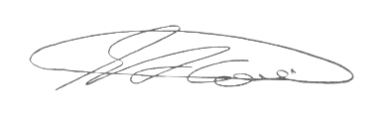

SEBASTIÃO ALVES CORREA
TIÃO CORREA – Vereador/PSDB

